

法吉公民館幼児部　おいでおいでサロン

**ベビーマッサージ講習会＆育児相談**

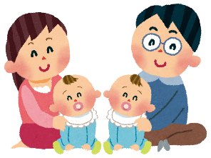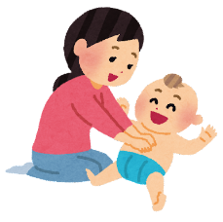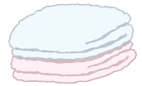

QR

赤ちゃんとのふれあいの時間

助産師さんへの育児相談

新しいおともだちとの出会い

日　時 ： 令和５年７月２１日（金）　10：00～11：30

場　所 ： 法吉公民館 　和室

対象者：　３カ月～１歳までの親子

講　師 :　助産師会　助産師２名

参加費： 300円

持参物：　バスタオル等の敷物

　　　　　　　水分補給用の飲み物

申　込 : 7月14日（金）までに法吉公民館へ

電話またはQRコードにてお申し込みください

　　　　　　　　　　21-4966

定　員 : 15名（先着順）